**1）vim显示行号**

在vim中执行（在普通模式下直接按冒号，并输入下面的命令）

:set number

回车后就可以显示行号了，但重启vim后又会恢复默认的设置

要想每次进入vim都显示行号就需要配置vimrc文件，按如下方法进行：

:e $MYVIMRC

来打开vimrc文件，然后按（在普通模式下）

Go

调到会后一行并另起一行开始插入模式

输入：

:set number

然后

<ESC>:wq

在cgwin中找到vimrc文件，然后将它拷贝到自己的主目录下（这样修改的影响当前用户，如果要对所有的用户都生效，则可以直接修改usr路径中的文件）：



然后将set nu 添加到文件尾部即可

**2)设置vim中tab与回车为4个空格(默认为8个)**

注意也是在.vimrc中进行修改

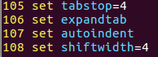

对于回车默认为4个空格最重要的是set shiftwidth

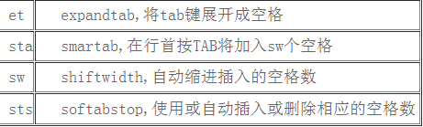

**3）vim复制剪切粘贴**

y 复制

p 粘贴

u 撤销

dd删除本行

如果想成块的复制，先按照ctrl+v进入可视模式（从命令模式进入），然后通过光标选中

选定文本块。使用v进入可视模式，移动光标键选定内容。   
 复制的命令是y，即yank（提起） ，常用的命令如下：   
    y      在使用v模式选定了某一块的时候，复制选定块到缓冲区用；   
    yy    复制整行（nyy或者yny ，复制n行，n为数字）；   
    y^   复制当前到行头的内容；   
    y$    复制当前到行尾的内容；   
    yw   复制一个word （nyw或者ynw，复制n个word，n为数字）；   
    yG    复制至档尾（nyG或者ynG，复制到第n行，例如1yG或者y1G，复制到档尾）  

剪切的命令是d，即delete，d与y命令基本类似，所以两个命令用法一样，包括含有数字的用法.    
    d      剪切选定块到缓冲区；   
    dd    剪切整行   
    d^    剪切至行首   
    d$     剪切至行尾   
    dw    剪切一个word   
    dG     剪切至档尾    
      
 粘贴的命令式p，即put（放下）   
    p      小写p代表贴至游标后（下），因为游标是在具体字符的位置上，所以实际是在该字符的后面   
    P      大写P代表贴至游标前（上）   
    整行的复制粘贴在游标的上（下）一行，非整行的复制则是粘贴在游标的前（后）

**4）vim查找**